**Posiciones relativas de rectas y planos**

**Ecuaciones vectoriales, cartesianas y paramétricas de rectas en el plano**

Una recta puede ser representada por distintos tipos de ecuaciones. En el plano IR2 existe una única recta que pasa por un punto “p” y que contiene a un punto “q”, se dice que esta recta D tiene como *vector director* al vector  = w

Sean las coordenadas de los puntos p = (xp, yp) y q = (xq, yq), que determinan a la recta D, las componentes del vector  = w =  = , y las coordenadas de un punto cualquiera m perteneciente a la recta D, m = (xm, ym):

D

m •

 w • q

• p

La recta D es un conjunto de puntos del plano que se puede expresar en forma conjuntista:

D = { m / = k  , k ∈ IR }





A partir de lo enunciado: = k , para algún k de IR,

Siendo =  y = w = , y reemplazando en la expresión anterior, resulta la **ecuación vectorial** de la recta D:

= k . 

 =  + k . 

En la cual se pueden distinguir fácilmente las coordenadas del punto p = (xp, yp) que pertenece a la recta D, y las componentes de su **vector director** w = .

De la ecuación vectorial se obtiene el siguiente sistema de ecuaciones:

 denominada **ecuación paramétrica** de la recta D, con el parámetro k de IR.

Nota:

Todo punto m = (x, y) que pertenezca a la recta D satisface este sistema de ecuaciones, a la vez, todo punto del plano IR2 que satisfaga el sistema de ecuaciones pertenece a la recta D, es decir se verifica que:

 ,en la cual el punto p = (xp, yp), pertenece a la recta D y su vector director es w = .

Despejando de cada ecuación del sistema anterior el parámetro k, resulta:

k =  y k = 

Luego: = 











Considerando: β = a , - α = b , (- xp β + yp α) = c , resulta la **ecuación implícita** o **ecuación cartesiana afín** de la recta D en el plano IR2 dada por:

**a x + b y + c = 0**

Todo punto (x, y) del plano IR2 que satisface dicha ecuación pertenece a la recta D, además el vector director de la recta D,  = w =  se puede expresar con respecto a los coeficientes de esta ecuación implícita como: w = .

De la ecuación cartesiana afín de la recta D: a x + b y + c = 0, con b no nulo, se despeja la variable “y”:

y =  x + 

considerando: m =  y t = , resulta la **ecuación explícita** de la recta D en el plano IR2 dada por:  **y = mx + t**

El coeficiente **m** se denomina coeficiente angular o pendiente de la recta, y en relación a una referencia ortogonal, es la tangente del ángulo de inclinación, medido en sentido positivo desde el eje de abscisas: **tg θ = m.**

u θ u

D D

θ

**Posiciones relativas de rectas en el plano**

Dos rectas D y E del plano IR2, o son secantes o son paralelas.

**Rectas secantes**

Las rectas D y E son secantes si verifican que: D ∩ E = { m}, siendo m un único punto del plano IR2.

Un caso particular de las rectas secantes lo constituyen las rectas *perpendiculares*. Considerando sus vectores directores y que la ortogonalidad de vectores implica la perpendicularidad de sus rectas sostén en el plano IR2; si u es el vector director de la recta D y v es el vector director de la recta E, las rectas D y E son perpendiculares si son secantes y además u • v = 0.

D D

ym • m

ym • m

xm E xm

E

Si las rectas D y E están dadas por sus ecuaciones cartesianas, las coordenadas del punto en el cual se intersectan ambas, se hallan resolviendo el sistema de ecuaciones lineales:



En este caso el sistema es compatible determinado, es decir tiene solución única (x, y).

Si además las rectas D y E son perpendiculares verifican que: u • v = 0 es decir:  • = 0, o bien (-b).(- b´ ) + a. a´ = 0, es decir los vectores directores son ortogonales.

Nota:

Dos rectas perpendiculares, verifican que sus coeficientes angulares son inversos y opuestos.

Sean las ecuaciones explícitas de las rectas D y E respectivamente: y = m x + q ; y = m´x + q´ ; el coeficiente angular m’ de la recta E perpendicular a D se determina como:



**Rectas paralelas**

Las rectas D y E son paralelas si verifican que: D ∩ E = ∅ o bien D ∩ E = E = D . En el primer caso se denominan paralelas disjuntas y en el segundo caso se denominan paralelas coincidentes.

D D = E

E

Nota:

Dos rectas paralelas verifican que sus coeficientes angulares son iguales.

Sean las ecuaciones explícitas de las rectas D y E respectivamente: y = m x + q ; y = m´x + q´ ; si son paralelas entonces m = m’.

**Distancia de un punto a una recta del plano**

Sea A la recta del plano dada por su ecuación cartesiana ax+by +c =0 y un punto q = ( xq, yq) de IR2, la distancia del punto q a la recta A esta dada por la fórmula:

d(A, q) = 

**Ecuaciones vectoriales, cartesianas y paramétricas de planos en el espacio tridimensional**

# 

En el espacio tridimensional IR3 existe un único plano P que contiene a los puntos *no alineados* p, m, q, tal que posee como vectores directores a:  y *.*

m El conjunto de puntos que pertenecen al

h P plano P se puede expresar:

p •

q P = { h / = t. + t’., t y t’ de IR }

A partir de lo enunciado: = t. + t’., para t y t’ de IR, siendo las coordenadas de h = (x, y, z), de p = (xp, yp, zp) y las componentes de los vectores directores =  y =  se obtiene la ecuación vectorial del plano P, dada por:

= + t.+ t’.

De la ecuación vectorial se obtiene el siguiente sistema de ecuaciones:

 que se denomina **ecuación paramétrica** del plano P.

Nota:

Todo punto h que pertenezca al plano P satisface este sistema de ecuaciones, a la vez, todo punto del espacio IR3 que satisfaga el sistema de ecuaciones pertenece al plano P.

Si se escribe el sistema en la forma:



Para cualquier punto del plano el sistema tiene que ser compatible determinado en las incógnitas t y t’, es decir el determinante de la matriz ampliada debe ser nulo:

= 0

Desarrollando el determinate por la primera columna, resulta:



Luego, reemplazando cada determinante de orden 2 por a, b y c:

a(x-xp) +b(y-yp) + c(z-zp) = 0

Aplicando propiedad distributiva y conmutativa:

ax + by + cz - axp -byp- czp = 0

Considerando d =- axp -byp- czp, resulta la expresión:

**ax + by + cz + d = 0**, con a, b, c de IR no simultáneamente nulos y d de IR

Constituye la **ecuación cartesiana o implícita** de un plano P en el espacio tridimensional, cuyos vectores directores se pueden expresar con respecto a los coeficientes de esta ecuación implícita como: v =  y w = 

Dado un plano P del espacio tridimensional, un punto q perteneciente a el de coordenadas q = (xq, yq, zq) y un vector n =  que es normal o perpendicular al plano P, la expresión **e(x-xq) + f(y-yq) + g(z-zq) = 0** **,** constituye la **ecuación normal** del plano P.

**Distancia de un punto a un plano del espacio tridimensional**

Sea P el plano del espacio tridimensional dado por su ecuación cartesiana ax+by +cz +d=0 y un punto q = ( xq, yq. zq) de IR3, la distancia del punto q al plano P está dada por la fórmula:

d(P, q) = 

**Posiciones relativas de planos en el espacio tridimensional**

Dos planos P y P’ en el espacio tridimensional IR3, o son secantes o son paralelos.

**Planos secantes**

Si los planos son secantes, se intersectan en una única recta, es decir: P ∩ P’ = D

En este caso si se conocen las ecuaciones cartesianas de ambos planos:

P : a x + b y + c z + d = 0 y P’ : a’ x + b’ y + c’ z + d’ = 0

Los puntos (x, y, z) del espacio IR3 que satisfacen ambas ecuaciones, son los que pertenecen a la recta D, para determinarlos basta con resolver el sistema de ecuaciones que determinan ambas:



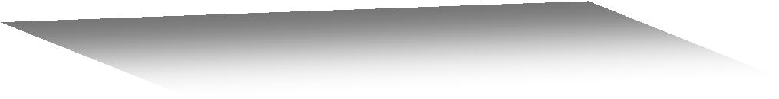

P

D

P’



P

D

P

’

Un caso particular de los planos secantes, lo constituyen los planos perpendiculares, en esta oportunidad además de ser intersectarse en una recta, sus vectores directores son ortogonales.

**Planos paralelos**

Si los planos son paralelos, hay dos posibilidades, si la intersección es el mismo plano, son **paralelos coincidentes**, y si la intersección es vacía, son **paralelos disjuntos**.

Es decir: P ∩ P’ = P = P’ planos paralelos coincidentes.

P ∩ P’ = ∅ planos paralelos disjuntos.

P

P = P’

P’

En el caso de los planos paralelos disjuntos, ningún punto del plano P, satisface la ecuación del plano P’, lo que implica que el sistema de ecuaciones que determinan ambos no tiene solución.

Si los planos son paralelos coincidentes, todo punto de P’, satisface la ecuación de P, en este caso el sistema de ecuaciones que determinan se reduce a una sola ecuación.

**Posiciones relativas de tres planos del espacio tridimensional**

Sean P, P’ y P’’ tres planos del espacio tridimensional IR3, dados por sus ecuaciones cartesianas o implícitas. Sus diferentes posiciones se pueden determinar al resolver el siguiente sistema de ecuaciones lineales:



Si el sistema posee solución única los tres planos se intersectan en un único punto p = (x, y ,z), y se dice que son secantes en tal punto. Puede ocurrir que los planos sean paralelos disjuntos, en tal caso el sistema carece de solución, o paralelos coincidentes, el sistema tendrá infinitas soluciones. Sin embargo, en este caso también se pueden dar otras posiciones relativas entre los tres planos, pueden ser dos planos paralelos disjuntos y el tercero secante a ambos (solución vacía); o secantes dos a dos (solución vacía), o los tres planos secantes en una misma recta (infinitas soluciones).

**Ecuaciones vectoriales, cartesianas y paramétricas de rectas en el espacio tridimensional**

En el espacio tridimensional IR3 existe una única recta que pasa por un punto “p” y que contiene a un punto “q”, se dice que esta recta D tiene como vector director al vector  = w.

z

q

D

z

p

•

p

y

p

y

q

x

p

x

q

•

q

Sean las coordenadas de los puntos p = (xp, yp, zp) y q = (xq, yq, zq), que determinan a la recta D, las componentes del vector  = w =  = , y las coordenadas de un punto cualquiera m perteneciente a la recta D, m = (xm, ym, zm):

La recta D es un conjunto de puntos del espacio tridimensional que se puede expresar en forma conjuntista:

D = { m / = k  , k ∈ IR }

A partir de lo enunciado: = k , para algún k de IR,

Siendo =  y = w =, y reemplazando en la expresión anterior, resulta la **ecuación vectorial** de la recta D:

 = k . 

 =  + k . 

En la cual se pueden distinguir fácilmente las coordenadas del punto p = (xp, yp, zp) que pertenece a la recta D, y las componentes de su **vector director** w = .

De la ecuación vectorial se obtiene el siguiente sistema de ecuaciones:

 denominada **ecuación paramétrica** de la recta D, con el parámetro k de IR.

Nota:

Todo punto m = (x, y, z) que pertenezca a la recta D satisface este sistema de ecuaciones, a la vez, todo punto del espacio tridimensional IR3 que satisfaga el sistema de ecuaciones pertenece a la recta D, es decir se verifica que:

, en la cual el punto p = (xp, yp, zp), pertenece a la recta D y su vector director es w = .

La **ecuación implícita** o **ecuación cartesiana afín** de la recta D en el espacio tridimensional IR3 está dada por:



Nota:

Ambas son ecuaciones cartesianas de planos en el espacio tridimensional.

**Distancia de un punto a una recta del espacio tridimensional**

Sea A la recta del espacio tridimensional, dada por su vector director w = ,y un punto m = (xm, ym, zm). La distancia de un punto q = ( xq, yq, zq) de IR3 a la recta A esta dada por la fórmula:

d(A, q) = 

Siendo  el producto vectorial de los vectores y , y la norma del vector director w.

**Posiciones relativas de rectas en el espacio tridimensional**

Dos rectas D y E del espacio IR3, pueden ser secantes, paralelas o alabeadas.

**Rectas secantes**

Dos rectas en el espacio tridimensional pueden ser secantes, en este caso, la intersección entre ellas es un único punto. Los vectores directores de dos rectas secantes poseen distinta dirección. Las rectas secantes están incluidas en un mismo plano.

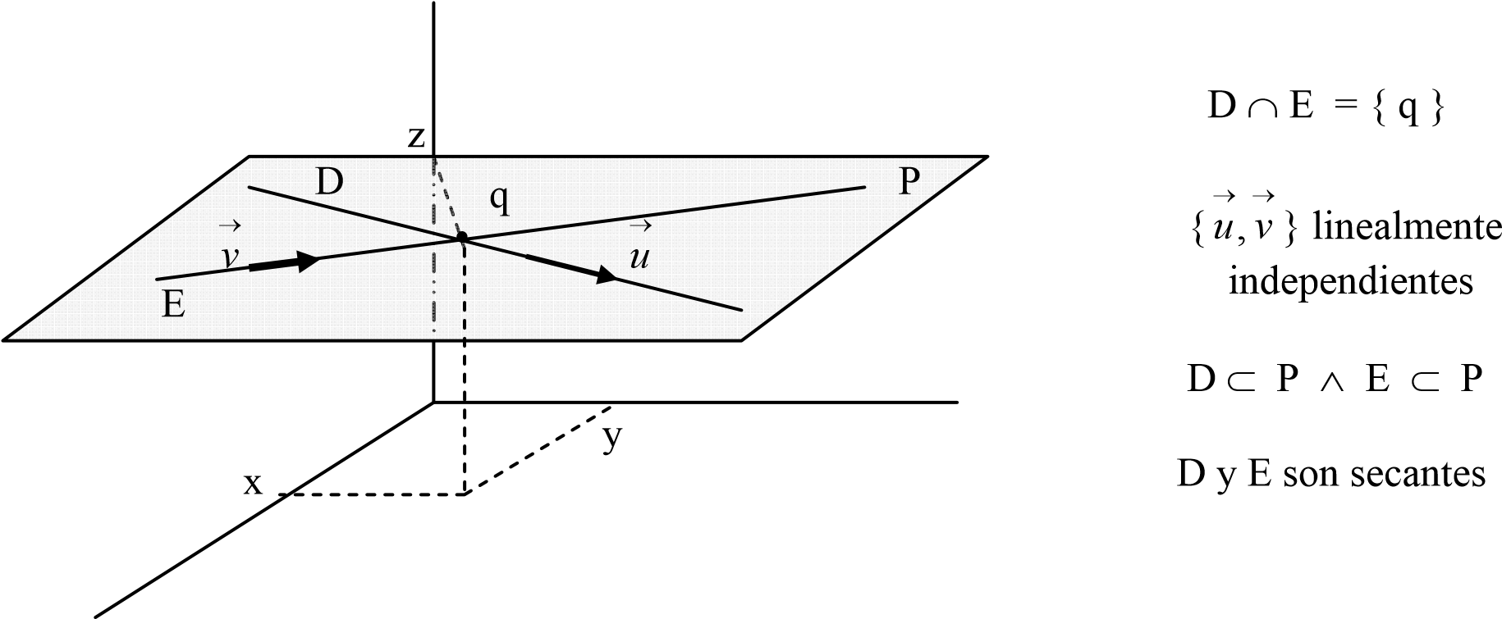

El punto q en el cual se intersectan las rectas D y E, q = (x, y, z), satisface las ecuaciones de ambas rectas.

**Rectas alabeadas**

Dos rectas en el espacio tridimensional pueden ser alabeadas, en tal caso la intersección entre ellas es vacía y además sus vectores directores poseen distinta dirección. Las rectas alabeadas están incluidas en planos paralelos disjuntos.

→

*u* P D ∩ E = ∅



→

*v* P’ P // P’ (disjuntos)

E D y E son alabeadas

**Rectas paralelas**

Dos rectas en el espacio tridimensional pueden ser paralelas, si la intersección entre ellas es la misma recta, entonces son **paralelas coincidentes**, y si la intersección entre ellas es el conjunto vacío, son **paralelas disjuntas**. Los vectores directores de dos rectas paralelas en el espacio IR3 poseen la misma dirección. Las rectas paralelas coincidentes están incluidas en el mismo plano. Las rectas paralelas disjuntas están incluidas en planos paralelos disjuntos.

P

D *u*

D = E

P E *v* P’



D y E son paralelas coincidentes D y E son paralelas disjuntas

**Posiciones relativas entre una recta y un plano en el espacio tridimensional**

En el espacio tridimensional IR3 una recta D puede ser **secante** a un plano P, en este caso se intersectan en un único punto q = ( x, y, z). La recta no está incluida en el plano.

El vector *u*, director de la recta D, y los vectores *v* y *w*, directores del plano P, poseen distintas direcciones.

D

q = (x, y, z)

P

En el espacio tridimensional IR3 una recta D puede ser **paralela** a un plano P. Puede estar incluida en el plano o estar incluida en otro plano paralelo a P.

D P’

D P

P

D ⊂ P D ⊂ P’